Министерство образования, науки и молодёжной политики РТ
Департамент по образованию и молодёжной политики
Мэрии г. Кызыла

Открытый урок по математике
на тему:
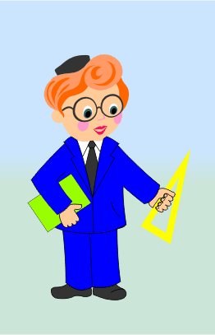
«Виды треугольников»

Провела:
Ханмаа Долаана Тас-ооловна,
учитель нач. кл.
МОУ СОШ №4 г.Кызыла

Кызыл-2008г

Тема: Виды треугольников.
Цели: 1.Познакомить детей с разными видами треугольников; совершенствовать вычислительные навыки, умения решать задачи, тесты.
2. Развивать внимание, память, логическое мышление и сообразительность; математическую речь, обогащать словарный запас.
3. Воспитывать трудолюбие, дисциплинированность, аккуратность, доброжелательность.
Ход урока.
I.Организационный момент.
II. Сообщение темы и целей урока.
- Сегодня мы вместе с Точкой. Совершим путешествие и познакомимся с разными видами треугольников. Будем совершенствовать вычислительные навыки, умения решать задачи. (Слайд1)
Помните, что в путешествия берут внимательных, дружных, аккуратных, исполнительных.
Нам для путешествия необходим транспорт. Для этого вы должны показать свои знания в устном счёте.
III.Устный счёт.
1.Индивидуальная работа.
Карточка №1. А) Реши задачу:
Масса первого советского искусственного спутника Земли 83 кг, а масса второго спутника Земли 508 кг. На сколько килограммов масса второго спутника больше массы первого?
I-83
на ? >
II-508
(Ответ: 508-83=425кг)
Карточка №2. Б) Реши примеры:
956 463 342 820
-369 +118 +138 -645
489 581 480 175

Карточка №3. В) Реши уравнения:
х*3=48 96:х=6
2. Коллективная работа.
1. Лабиринт «Помоги ежу».
2. Решите задачу:
Володя гостил у бабушки две недели и ещё 4 дня. Сколько всего дней гостил Володя у бабушки? (18)
Витя проплыл 26м. Он проплыл на 4 м. меньше чем, Серёжа. Сколько всего метров проплыл Серёжа? (30)
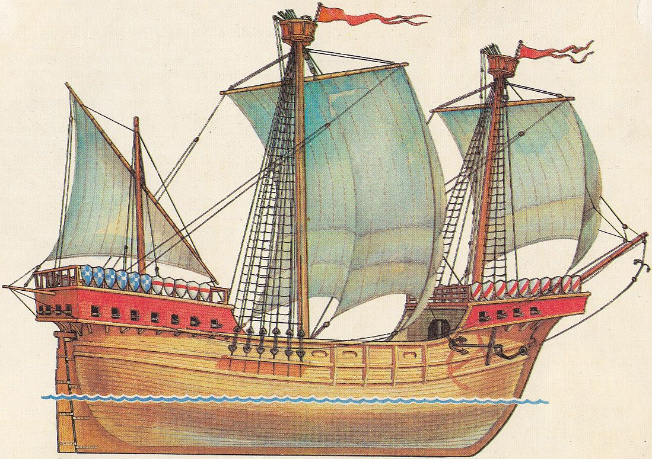
В саду 38 старых яблонь и 19 молодых. На сколько меньше молодых яблонь, чем старых? (на 19 меньше)
IV. Работа над новой темой.
-Молодцы! Мы будем путешествовать на корабле по стране Геометрия. Давайте, вспомним что же вы знаете про геометрию. Про её жителей.
-Что образуют два луча, исходя из одной точки?
-Какие бывают углы?
-Что образуют 2 точки и прямая линия?
-Что ещё вы знаете?
-Молодцы! А теперь мы отправимся в путь в один из городов страны «Геометрии». (Слайд 2)
Этот город нам знаком.
Мы бывали в нём когда-то.
И вот на страже у ворот
Стоят родные три брата.

-Почему мы назвали эти фигуры братьями?(Похожи друг на друга) Мы в городе «Треугольников».
-Чем они отличаются от всех других фигур?(3 стороны, 3 угла, 3 вершины)
Узнает очень просто
Меня любой дошкольник
Я тупо-прямо-остро
Угольный треугольник.

-По какому признаку получили «имена» братья? (по названию углов)
-Ребята, всё в этом городе треугольной формы дома, деревья, даже окна и двери, цветы и трава. Пропуском в этот замечательный город будет треугольник, который вам предстоит сложить. У всех на столах есть палочки, сложите из них треугольник.
1.Практическая работа.
-Палочки, какой длины вы использовали?
-А кто не смог построить треугольник ?
-Почему? Палочки, какой длины ты использовал? (Слайд 3)
Правило: Значит, из двух коротких и одной длиной палочки не сможем построить треугольник. В геометрии существует такое правило: какие бы две стороны мы не взяли из трёх, две всегда должны быть длиннее третьей.
А) I ряд
-Ребята I ряда, что вы скажете о своих треугольниках. Какие у них длины сторон?
-Как вы думаете, какое у него «имя»? (равносторонний (Слайд 4))
Б) II ряд
-Ребята II ряда, что вы можете сказать о длине сторон вашего треугольника?
-Как вы думаете, какое у него «имя»? (равнобедренный (Слайд 5))
В) III ряд
-Ребята III ряда, что вы можете сказать о длине сторон вашего треугольника?
-Как вы думаете, какое у него «имя»? (разносторонний (Слайд 6))
-Можно ли эти треугольники называть братьями?
-По какому признаку?
-Проверим наши выводы. Прочитайте параграф учебника на стр. 61.
2. Закрепление.
-Вот мы и в городе «Треугольников». Как здорово здесь!
Работа с плакатом. (Слайд 7)
-Найдите среди этих треугольников родных братьев для
-Равностороннего треугольника
-Равнобедренного треугольника
-Разностороннего треугольника
-Молодцы!
3. А вот перед вами новая фигура и братья треугольники и точка предлагают вам
Очень быстро и умело
Треугольников считать,
Например, в фигуре этой,
Сколько их! Рассмотри. (Слайд 8)

-Как вы думаете, а какие они?
-Молодцы!
3. –Вот и нам, ребята, возвращаться пора. Но Точка и треугольник хотят знать, хорошо ли вы запомнили их имена. (показать треугольники разных видов, дети говорят вид)
-Молодцы! Мы проделали длинный путь, отдохнём немножко.
VI. Физическая минутка.
1, 2, 3-три стороны
1, 2, 3-три угла
1, 2, 3-три вершины
1, 2, 3-треугольники пришли.
VII. Работа над пройденной темой.
А) А теперь Точка хочет посмотреть, как вы хорошо решаете математические задачи. У всех на столах есть листочки, прочитайте задачу. (Слайд 9)
-О ком эта задача? (о школьниках)
-Что известно в задаче?
-На какой вопрос мы должны ответить?
-Сразу сможет ответить?
-Почему? (неизвестно в первый день сколько школьников посетило, во второй день сколько тоже неизвестно)
-Как запишем кратко?
-Какие главные слова есть: I, II, III.
-Решение и ответ – вместе.

Б) №1 самостоятельно по вариантам
I вариант: 6*16:8:4= 90:5*4:2= 15*4:5*4=
II вариант: 6*16:(8:4)= 90:5*(4:2)= 15*4:(5*4)=
В) тест «Числа от 1 до 1000»
VIII. Итог урока.
-Что нового вы узнали?
-Какие бывают треугольники?
-Что повторяли? (выставление оценок)
Домашнее задание: №3,2 стр. 61

